LITERATUR REVIEW : POLA MAKAN PADA PENDERITA HIPERTENSI

Disusun Oleh :
PENI PEBRIANDINI
NIM. P17320117087

KTI ini telah disetujui, diperiksa, dan dipertahankan dihadapan Dewan Penguji pada tanggal 15 Mei 2020

Susunan Dewan Penguji

Ketua Penguji

Hj. Ruslaeni, S.Pd., M.Kes. NIP. 195510061976102001
Anggota Penguji
Drs. H. Supriadi, S.Kp., M.Kep., Sp.Kom.
NIP. 196407151988031001
Anggota Penguji
H. Sugiyanto, SKM., M.Kep NIP. 196610131986031001

Menyetujui,
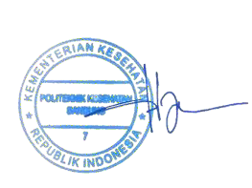
Ketua Jurusan Keperawatan Bandung Politeknik Kesehatan Kementrian Kesehatan Bandung

Dr. H. Asep Setiawan, S.Kp. M.Kes NIP. 197004251993031003

